SERVIÇO NACIONAL DE APRENDIZAGEM INDUSTRIAL
ESCOLA TÉCNICA SENAI SANTO AMARO
CURSO TÉCNICO EM MECÂNICA AUTOMOTIVA

Flávio Leonardo Silva de Souza

FUNILARIA E PINTURA

Recife
2024
Flávio Leonardo Silva de Souza

FUNILARIA E PINTURA

Projeto apresentado à Escola Técnica SENAI Santo Amaro, como requisito parcial para obtenção do título de Técnico em Mecânica Automotiva.

Recife
2024
RESUMO

Este artigo aborda a importância da mecânica automotiva, em específico, como a funilaria e a pintura automotiva, são essenciais na preservação da integridade estrutural e estética dos automóveis, contribuindo para a segurança e valorização do bem. Portanto, como o emprego dessas técnicas pode permitir que veículos durem mais e desempenhem melhor com o passar do tempo. A metodologia utilizada para este estudo é de natureza qualitativa, com base em revisão bibliográfica, permitindo uma análise aprofundada das práticas e inovações nas áreas de funilaria e pintura. O trabalho discute ainda a evolução histórica dessas técnicas e suas adaptações às novas demandas do setor automotivo. Os resultados evidenciam que a integração entre funilaria e pintura é vital para a manutenção eficaz dos veículos, promovendo não apenas a longevidade dos automóveis, mas também a satisfação dos proprietários. Este estudo ressalta a necessidade de formação contínua para profissionais da área, visando a adoção de melhores práticas e a inovação no setor.
Palavras-chave: Mecânica; Automóveis; Inovação; Funilaria; Pintura.

SUMÁRIO

1 INTRODUÇÃO………………………………………………………………………………...3
2 OBJETIVOS…………………………………………………………………………………...4
2.1 OBJETIVO GERAL………………………………………………………………………....4
2.2 OBJETIVOS ESPECÍFICOS……………………………………………………………....4
3 JUSTIFICATIVA……………………………………………………………………………….5
4 METODOLOGIA………………………………………………………………………………6
5 REVISÃO BIBLIOGRÁFICA………………………………………………………………...7
5.1 INDÚSTRIA AUTOMOBILÍSTICA………………………………………………………… 7
5.2 A IMPORTÂNCIA ATUAL DO AUTOMÓVEL E DO MECÂNICO AUTOMOTIVO…...8
5.3 ENTENDENDO A ESTRUTURA VEICULAR…………………………………………… 9
5.4 FUNÇÃO E FERRAMENTAS DO FUNILEIRO AUTOMOTIVO…………………….. .10
5.5 MONTAGEM E DESMONTAGEM………………………………………………………. 14
5.6 FERRAMENTAS E TÉCNICAS DE SOLDAGEM……………………………………... 18
5.7 DESAMASSAMENTO E TÉCNICAS……………………………………………………18
5.7.1 Modelagem manual da chapa metálica……………………………………………….18
5.7.2 Modelagem com máquina de repuxamento…………...……………………………..19
5.7.3 Martelinho de ouro……….……………………………………………………………...19
5.8 HISTÓRICO DA PINTURA AUTOMOTIVA……………………………………………..20
5.9 BENEFÍCIOS DA PINTURA AUTOMOTIVA………………………………….……..…21
6.0 MATERIAIS PARA PINTURA AUTOMOTIVA…………………………………………23
6.0.1 Tintas…………………………………………………………………………………… 23
6.0.2 Vernizes………………………………………………………………………………… 23
6.0.3 Thinner e Blender…………………………………………………………………….. 23
6.1 PROCESSOS DA PINTURA AUTOMOTIVA…………………………………………..24
6.1.1 Tipos de pintura automotiva……………………………………………………….. 25
6.1.2 Passo a passo da reparação da pintura automotiva…………………………… 26
6.1.3 Controle de qualidade………………………………………………………………...29
7 DISCUSSÕES………………………………………………………………………………..32
8 CONCLUSÃO………………………………………………………………………………..33
REFERÊNCIAS………………………………………………………………………………..34

1 INTRODUÇÃO
A indústria automotiva no Brasil tem uma participação de 25% no PIB industrial. A mecânica automotiva desempenha um papel crucial na indústria moderna, sendo responsável pela manutenção e inovação de veículos que atendem às necessidades de mobilidade da sociedade contemporânea. Este artigo investiga os laços entre a funilaria e a pintura industrial como partes essenciais da manutenção veicular.
O objetivo é analisar como a prática adequada e manuseio profissional destas técnicas permite uma vida útil maior para os veículos. A relevância deste estudo se dá pela crescente demanda por soluções que minimizem os impactos causados na estrutura veicular e aumentem sua longevidade. Para isso, adotamos uma abordagem qualitativa, baseada em revisão bibliográfica. Portanto, discutiremos os princípios da mecânica automotiva, seguidos pela análise das técnicas de funilaria e pintura e, por fim, apresentação das conclusões.

2 OBJETIVOS

2.1 OBJETIVO GERAL
- Analisar a importância da funilaria e da pintura industrial na mecânica automotiva, destacando como práticas adequadas e profissionais dessas técnicas podem prolongar a vida útil dos veículos e minimizar impactos na sua estrutura.
2.2 OBJETIVOS ESPECÍFICOS
- Compreender os fundamentos que regem a manutenção e o funcionamento dos veículos, estabelecendo uma base teórica para a análise das técnicas de funilaria e pintura.
- Examinar os métodos e processos utilizados na funilaria, avaliando sua eficácia e impacto na durabilidade dos veículos.
- Avaliar as diferentes abordagens de pintura, incluindo a preparação da superfície, tipos de tinta e aplicação, e como essas práticas influenciam na proteção e na estética dos veículos.
- Explorar como a integração dessas duas áreas contribui para a manutenção eficaz dos veículos e a minimização de danos estruturais.

3 JUSTIFICATIVA

A mecânica automotiva é uma área essencial para a mobilidade moderna, e a manutenção adequada dos veículos é fundamental para garantir segurança, eficiência e sustentabilidade. A funilaria e a pintura industrial desempenham papeis cruciais nesse contexto, pois não apenas restauram a aparência dos veículos, mas também protegem sua estrutura contra corrosão e danos, prolongando sua vida útil. Justifica-se esse artigo pelos seguintes argumentos:
1. Com o aumento da frota de veículos e a crescente demanda por transporte, a manutenção eficaz se torna vital. A pesquisa busca destacar a importância de técnicas profissionais de funilaria e pintura para garantir a durabilidade e a segurança dos veículos.
2. Ao focar em práticas que aumentam a vida útil dos veículos, o estudo contribui para a redução de resíduos e do impacto ambiental associado à produção e descarte de veículos. A manutenção adequada pode diminuir a necessidade de reposição frequente, promovendo a sustentabilidade.
3. A análise das técnicas de funilaria e pintura pode servir como um recurso educativo para profissionais da área, incentivando a adoção de melhores práticas e a formação contínua, o que é crucial em um setor em constante evolução.
4. A pesquisa pode abrir caminho para estudos futuros sobre inovações em técnicas de manutenção veicular, contribuindo para o avanço do conhecimento na área de mecânica automotiva.

4 METODOLOGIA
A metodologia do presente artigo baseia-se na revisão bibliográfica, com enfoque qualitativo, visando coletar diversos pontos de vista e apresentar o que é essencial compreender estas técnicas, bem como sua importância na mecânica automotiva, uma vez que permitem prolongar a vida útil dos veículos e minimizar danos estruturais.
Os procedimentos de coleta dos dados supracitados, foi através de pesquisa bibliográfica e documental, com abordagem qualitativa. Ao longo da construção da pesquisa, o primeiro procedimento realizado diz respeito à decifragem das técnicas e seus históricos. Em seguida, sua aplicabilidade e por conseguinte, o impacto causado.

5 REVISÃO BIBLIOGRÁFICA

Este artigo aborda os principais conceitos dos Fundamentos da Mecânica Automotiva, Técnicas de Funilaria e Técnicas de Pintura, destacando a importância do profissional habilitado e correto uso das técnicas no estabelecimento de um processo que potencialize a manutenção do veículo.
Os três temas abordados foram selecionados para apoiar este estudo por estarem intimamente ligados aos objetivos propostos do projeto e por serem fundamentais para o seu desenvolvimento.

É necessário, antes de discutir sobre as temáticas propriamente ditas, fazer uma abordagem histórica dos assuntos em questão, que hoje estão difundidos na realidade cotidiana. Neste tópico serão abordados diferentes teóricos que possam contribuir com suas obras neste artigo.

5.1 INDÚSTRIA AUTOMOBILÍSTICA

O dicionário Michaelis (2024), define automóvel como “Veículo terrestre de qualquer tipo, acionado por um motor a explosão, com quatro rodas de pneumáticos, que se destina ao transporte de passageiros ou carga; carro.” A partir dessa definição, pode-se dizer que o primeiro automóvel foi criado por Nicolas-Joseph Cugnot, em 1769. Entretanto, o primeiro “protótipo” do que hoje entendemos como automóvel surge apenas em 1886, pelas mãos de Karl Benz (um dos criadores da Mercedes-Benz), engenheiro alemão. É apenas no século XX, pós Primeira Guerra Mundial que a produção de carros tornou-se um negócio de massas (ainda com uma linha de produção barata), tendo como líderes desse modelo, os Estados Unidos e as figuras de Henry Ford e Alfred Sloan. É no pós Segunda Guerra Mundial que essa potência se solidifica com empresas como a Ford e General Motors detendo linhas de montagem para produção em massa, dando origem ao que seria chamado de “fordismo”.

5.2 A IMPORTÂNCIA ATUAL DO AUTOMÓVEL E DO MECÂNICO AUTOMOTIVO

Até a década de 60, o processo de funilaria ainda era totalmente artesanal, e o funileiro era o profissional que desamassava e também remodelava as peças avariadas. Com a implantação de novos equipamentos e ferramentas, o processo de funilaria evoluiu consideravelmente, porém, em alguns casos, ainda se utiliza técnicas tradicionais e insubstituíveis de desamassamento. (SENAI, 1976).
É nos anos 90 que a indústria automobilística se moderniza e surge a filosofia “Kayzen”, tendo a Toyota como principal expoente e oponente ao modelo fordista. Isso, portanto, trouxe a necessidade de maiores padrões de qualidade, de controle sobre fluxos dos componentes e outros elementos.

É nesse momento em que as temáticas principais a serem exploradas se desenvolvem ainda mais: funilaria e pintura tornam-se elementos-chave, com destaque para a última sendo muitas vezes decisiva na hora de comprar um novo veículo, afinal, "o espaço privativo passou a ser medido de dentro de um carro, não de um quintal com jardim na frente" (REVISTA QUATRO RODAS, 1980: 149) e o automóvel tornou-se símbolo de liberdade, poder e status.

5.3 ENTENDENDO A ESTRUTURA VEICULAR

Porém, antes, faz-se necessário compreender sobre a construção da estrutura veicular, pois parte dela, o ofício do funileiro. Portanto, entende-se que os veículos são construídos de modo geral, a partir de uma estrutura chamada de chassi. O chassi, de acordo com o dicionário Priberam (2023), é uma palavra de origem francesa “châssis”, “quadro moldura”, e é constituído por duas longarinas de aço paralelas com um “X” ou travessas no meio; isto melhora a resistência à torção à qual o veículo é submetido. A carroceria, por sua vez, é apenas o elemento de cobertura para abrigar os passageiros. Ainda de acordo com o SENAI:
Já os veículos de passeio leves, normalmente não possuem um chassi propriamente dito, pois a própria carroceria se une ao plano do assoalho formando um único conjunto. Essas estruturas são chamadas de monoblocos e a carroceria é construída de maneira tal que recebe todos os esforços suportando o peso durante o movimento do veículo. (SENAI, 2014, p. 16)
É na carroceria que o trabalho do funileiro surge, e durante o processo de funilaria automotiva, o operador necessita de equipamentos e ferramentas específicas para a execução do processo de reparação nos sistemas com qualidade e segurança. (PORTAL SÃO FRANCISCO, 2015).
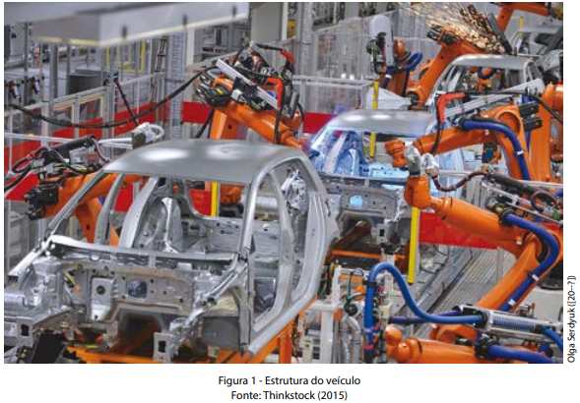Figura 1 - Estrutura do veículo. Fonte: Thinkstock (2024)

5.4 FUNÇÃO E FERRAMENTAS DO FUNILEIRO AUTOMOTIVO

A funilaria é uma arte, e uma técnica especializada na reparação e restauração da estrutura externa de um veículo. Assim, consertam e desamassam portas, janelas, pára-brisas, tetos, capôs e porta-malas, utilizando uma variedade de técnicas e ferramentas para endireitar, moldar, soldar e pintar as superfícies supracitadas, restaurando sua estética e funcionalidade. Com o intuito de exemplificar tais equipamentos e ferramentas, para posteriormente discutir sua efetividade no serviço, listo-os com imagens, divididos em subgrupos:

5.4.1 FERRAMENTAS E EQUIPAMENTOS MANUAIS

- Tasso: É aplicado como base de apoio em uma face da superfície avariada, e na outra face aplica-se repetidas batidas com o martelo de rebatimento até que a superfície se torne plana. (SENAI, 2014, p.19)
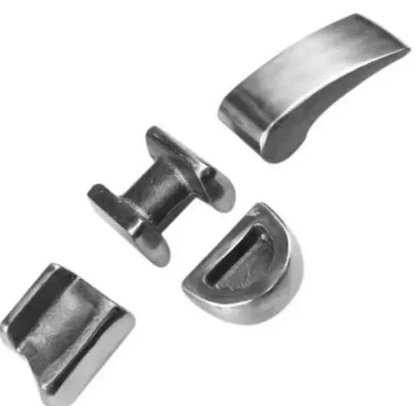Figura 2- Tipos de Tasso. Fonte: Mercado Livre (2024)

- Abrasadeira: é utilizada para nivelar chapas. A sua aplicação é auxiliada pela pressão exercida com o tasso na face oposta da superfície avariada. (SENAI, 2014, p.19)
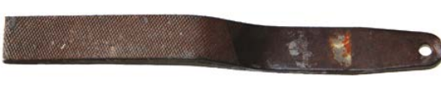Figura 3 - Abrasadeira. Fonte: Bao (2015)

- Vincadeira: tem a função de devolver os vincos à superfície avariada. É aplicada por meio da pressão exercida com um martelo de pena ou de bola sobre a vincadeira, na superfície da chapa, até que se forme o vinco novamente. (SENAI, 2014, p.19)
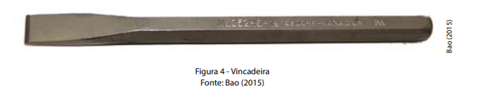Figura 4 - Vincadeira. Fonte: Bao (2015)

- Alavancas e espátulas: são ferramentas auxiliares no desamassamento dos pontos de difícil acesso na superfície dos sistemas. Podem ter diversos tamanhos e configurações, de acordo com a avaria disposta. (SENAI, 2014, p.20).

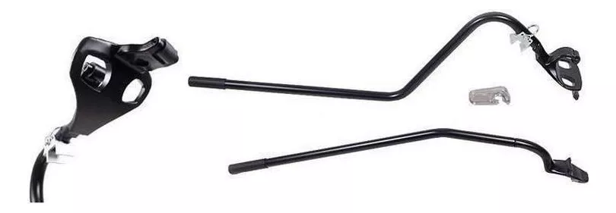Figura 5 - Alavancas e Espátulas. Fonte: Mercado Livre (2024)
- Martelo de funileiro: é uma ferramenta muito utilizada no processo de funilaria, para o desamassamento e alinhamento de superfícies avariadas. Há uma variedade de martelos de funileiro (pena vertical, pena horizontal, dupla face, entre outros. (SENAI, 2014, p.20).

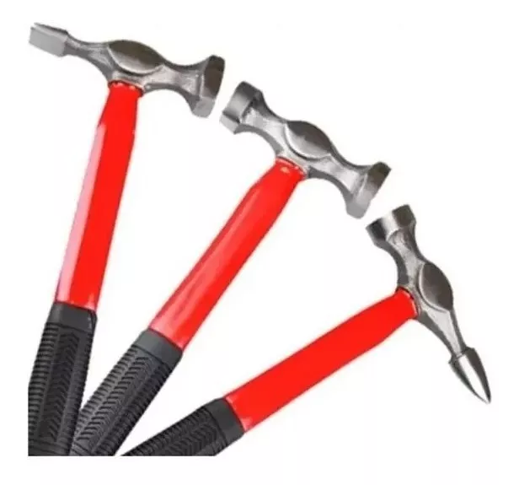Figura 6 - Martelo de funileiro. Fonte: Mercado livre (2024)

- Limas: são utilizadas para corrigir pequenas irregularidades na superfície das chapas metálicas deixadas pela utilização do tasso e martelo funileiro. A finalidade principal da lima não é o desbaste da chapa metálica e sim nivelar as ondulações. (SENAI, 2015, p.21)
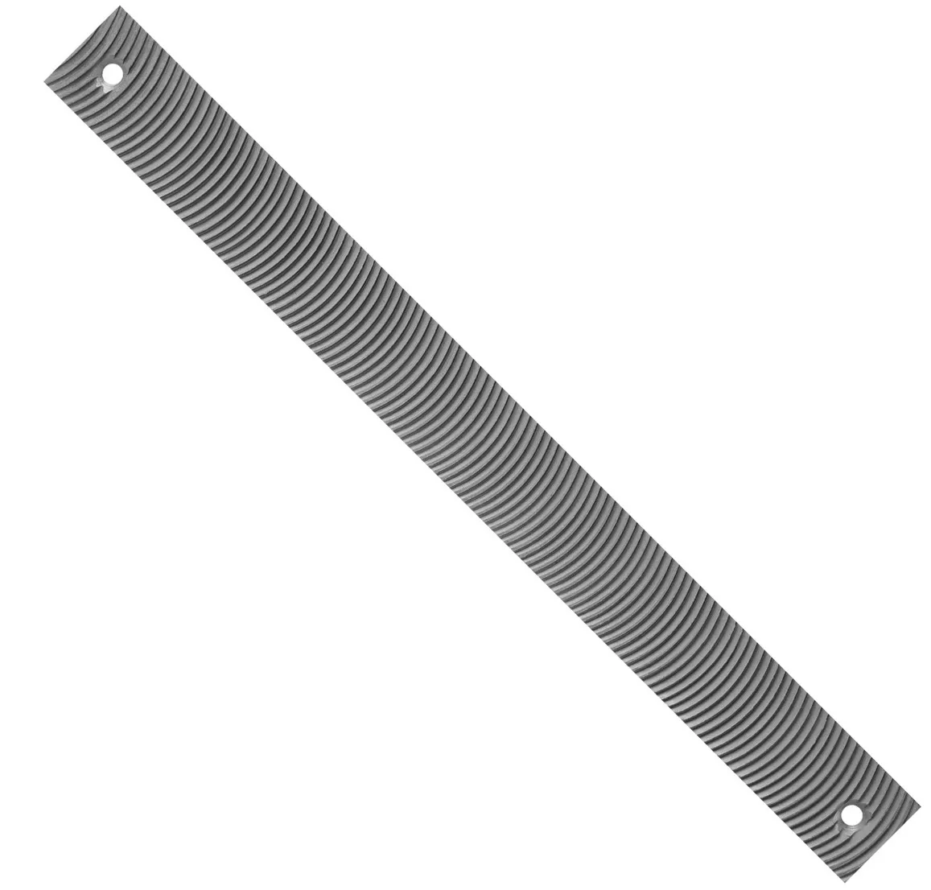Figura 7. - Limas. Fonte: Mercado Livre (2024)

- Ventosa de borracha: utiliza-se este equipamento, quando ocorre um grande amassado em superfícies de extensas áreas como teto do veículo, painel da porta, entre outros, que dispensem o uso de métodos mais contundentes, tais como o repuxamento com arruelas e pinos. Aplica-se a técnica de deformação elástica para restaurar a superfície avariada, devolvendo o seu formato original. (SENAI, 2014, p.21)
Figura 8 - Ventosa de borracha. Fonte: Loja do Mecânico (2024)

Claro, ainda existem outros tipos de ferramenta e processos indispensáveis para o mecânico e funileiro automotivo, entretanto, com o intuito de focar nas áreas deste estudo, vamos nos ater apenas a alguns itens. Por isso, iremos para a área de soldagem, parte essencial do trabalho.

5.5 MONTAGEM E DESMONTAGEM

O processo de montagem e desmontagem de veículos é parte essencial e comum no trabalho de estruturação e restauração dos mesmos. É através da montagem que as peças e componentes são adicionados à carroceria e chassi do veículo, onde devem permanecer por muitos anos intactas, necessitando apenas de pequenas manutenções, a menos que sofram algum tipo de avaria que obrigue a sua desmontagem e posterior remontagem. Em todos esses processos, faz-se necessário seguir uma cadeia de ações que visam manter, em primeiro plano, a segurança do operador e das peças (mesmo as avariadas), e, em segundo plano, manter uma operação eficiente (SENAI, 2014, p. 26):
a) desligar o cabo de aterramento da bateria evitando, assim, o contato elétrico com as ferramentas, durante o processo de desmontagem e montagem da peça;
b) registrar o posicionamento dos condutores e conexões elétricas, para evitar possíveis montagens incorretas;
c) utilizar ferramentas adequadas e específicas para o processo, como espátulas e alavancas de plástico para sacar lanternas e pinos de engate, etc.;
d) catalogar ou fotografar as peças a serem desmontadas, para posteriormente executar a montagem com precisão;
e) manusear, com extremo cuidado, as peças e acessórios, principalmente os compostos de acrílico ou plástico, evitando, assim, que sejam danificadas.
Após a execução dessas etapas e realização dos reparos, é hora de soldar.

5.6 FERRAMENTAS E TÉCNICAS DE SOLDAGEM

O processo de soldagem é uma operação que visa obter a união de duas ou mais peças, assegurando, na junta soldada, a continuidade de propriedades físicas, químicas e metalúrgicas (Escola Estadual de Educação Profissional [EEEP],Curso Técnico em Mecânica, 2012,p.2).
Por se tratar de um processo que gera grandes quantidades de calor, luminosidade e respingos de metal líquido, é imprescindível o uso de EPI’s (Equipamentos de Proteção Individual), nas estações de trabalho. Fazem parte dele:
- Máscara de solda
Figura 9 - Máscara de solda. Fonte: Leroy Merlin (2024)
- Respirador
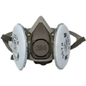Figura 10 - Respirador 3M. Fonte: Adecil (2024)
- Óculos de proteção
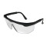Figura 11 - óculos de proteção. Fonte: Seton (2024)
- Luvas de Segurança
Figura 12 - Luvas de Segurança. Fonte: Plastcomp (2024)
- Avental de Raspa
Figura 13 - Avental de Raspa. Fonte: Zanel (2024)
- Botina de Segurança
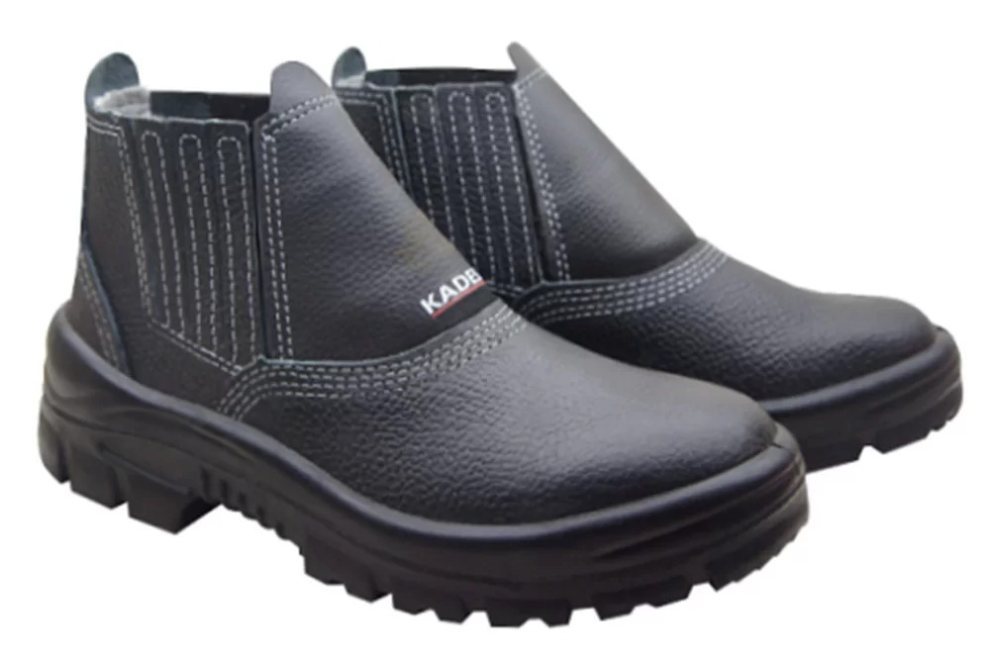Figura 14 - Botina de Segurança. Fonte: solenge soldas (2024)
- Proteção Auditiva/Auricular
Figura 15 - Abafador de ruídos.Fonte: 3M (2024)

Estes equipamentos são fundamentais para garantir a segurança e o correto uso dos materiais que pertencem ao ofício de soldagem. Há ainda outras recomendações possíveis como: evitar roupas de tecido sintético ou de algodão, evitar resíduos de graxa ou óleo no corpo/roupa, usar botas de couro cano longo a fim de evitar queimaduras e choques elétricos.
Note-se que existem diversas técnicas e abordagens na realização de uma boa solda, são elas:
- Soldagem oxi-gás: Neste processo de soldagem por fusão, a união entre metais ocorre por meio da aplicação do calor gerado pelas chamas, decorrentes da combustão de um gás, com ou sem o auxílio de pressão, e a presença ou não de um metal de adição. Esta união de metais em conjunto com o material de adição se fundirá, formando uma líquida liga de fusão, que após o resfriamento se tornará como um único material.

- Soldagem com eletrodo revestido: É um processo de fusão a arco elétrico que utiliza um eletrodo consumível durante a aplicação. O calor necessário para este processo provém da energia liberada pelo arco formado entre a peça metálica a ser soldada e o eletrodo.

- Soldagem TIG (Tungsten Inert Gas) - GTAW: O processo de soldagem TIG utiliza o arco elétrico como fonte de calor na fundição dos metais, auxiliado por um eletrodo de tungstênio não consumível, por uma vareta de material correspondente a fusão da peça e por uma fonte de gás inerte (argônio ou hélio), direcionados por bocais cerâmicos ou metálicos. Este processo de soldagem proporciona excelentes resultados, além de ser um processo limpo.

- Soldagem MIG/MAG (Metal Inert Gas/ Metal Active Gas): O processo de soldagem MIG/MAG consiste na deposição de um eletrodo-arame consumível no metal de base, que é fundido no calor do arco elétrico. Utiliza-se um gás de proteção inerte (argônio ou hélio) e um gás de proteção ativo (gás carbônico, oxigênio e nitrogênio).
Cada uma delas apresentará equipamentos e manuseios específicos, bem como, resultados distintos. Não há como afirmar que o processo de soldagem “TIG”, por exemplo, é melhor que o “MIG/MAG”, pois atuam de formas distintas com objetivos e impactos diferentes, como expresso por Paulo Sérgio (2020): “A solda MIG/MAG é automatizada e mais rápida, ideal para produção em larga escala, enquanto a TIG oferece mais controle e precisão. Dessa forma sendo preferida para trabalhos detalhados e acabamentos finos.”
De qualquer forma, as duas supracitadas são tidas por especialistas como as mais eficientes e “limpas”, mas, ainda assim, o veículo deve passar pelo processo de lixamento, que visa remover as rebarbas e respingos de solda da superfície.

5.7 DESAMASSAMENTO E TÉCNICAS

Segundo o dicionário Oxford, desamassamento é o ato ou efeito de desamassar (-se), ou seja, o ato de remodelar e devolver a forma original da peça avariada.

5.7.1 MODELAGEM MANUAL DA CHAPA METÁLICA
Utiliza principalmente martelo, tasso, abrasadeira, alavancas, limas, e lixadeiras angulares ou verticais para realizar o lixamento de acabamento.

5.7.2 MODELAGEM COM MÁQUINA DE REPUXAMENTO
Utiliza uma máquina de repuxar chapas, também chamada de spotter. Ela usa a energia elétrica como fonte de calor, auxiliada por acessórios adaptados a uma haste de repuxo. É muito usada para reparos em áreas de difícil acesso à introdução de ferramentas, como portas, colunas, laterais, etc.

5.7.3 MARTELINHO DE OURO

Essa técnica surgiu em meados dos anos 70, quando constata-se a necessidade de reparar pequenos amassados e imperfeições decorrentes do processo de fabricação dos veículos, sem ter que desmontá-los e pintá-los novamente.
Este processo inicialmente foi chamado de DSP (Desamassamento Sem Pintura). Conforme descreve o site PARVI FUNILARIA (2022): “essa técnica é usada em casos de pequenas avarias em portas de carros, teto, porta malas, capô dianteiro ou em qualquer outro local do veículo que não tenha vincos na lataria”. Hoje, a chamamos de Martelinho de ouro, ainda que seja combinada com outras ferramentas específicas como alavancas, espátulas, martelo leve, martelo de borracha, martelo de nylon, pinos de nylon, ventosas, etc.

5.8 HISTÓRICO DA PINTURA AUTOMOTIVA
Antes mesmo de apontar para os dias atuais e explicitar sua relação com o processo de funilaria automotiva e os benefícios que ambos trazem ao veículo, faz-se necessário entender como esse processo evoluiu até o ponto em que estamos.
Mesmo com a invenção do automóvel, como conhecemos hoje, se dando por volta de 1800, até o século XX não havia o uso de outras cores, apenas o preto por ser a que mais rapidamente secava. Importante destacar também, que não havia sequer uma tinta “automotiva” e sim uma tinta com base natural, de óleo de linhaça aplicada à mão.
O problema era tão grave que motivou o desenvolvimento da primeira tinta automotiva: a “duco”, da empresa DuPont em 1920, resina de laca de baixa viscosidade e poucos sólidos, o que permitia sua aplicação com spray.
Um dos primeiros veículos a terem cores diferentes foi o Jaguar SS 100, lançado no final da década de 30 em um tom de vermelho vibrante. Porém, as cores na lataria dos carros só foram de fato se difundir depois do fim da Segunda Guerra Mundial, em 1945.
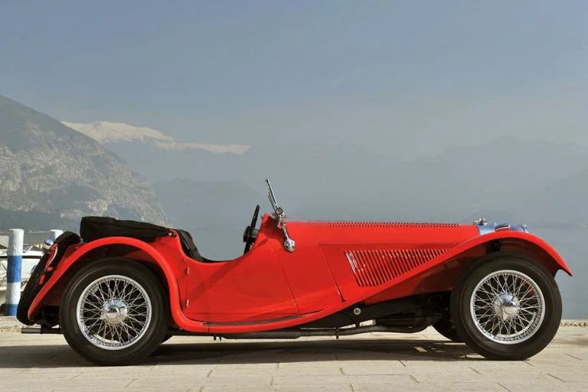Figura 16 - Jaguar SS 100. Fonte: reparação automotiva (2014)

Após a segunda guerra mundial, como supracitado, as cores (assim como os veículos em si) passaram a ser significado de poder e status. Essa evolução não parou, pois nos anos 70, surgiram as tintas acrílicas (metálicas). A aplicação era executada em um novo processo de pintura, chamado de dupla camada (tinta + verniz acrílico).
A partir dos anos de 1980, surgiram as tintas PU, à base de resina de poliuretano e bicomponentes, no qual um secante (catalisador) era adicionado à tinta para proporcionar a sua cura através de reação química e não mais por oxidação dos componentes e evaporação de solventes.
Também, nessa época, surgiram as tintas à base de resina poliéster, que são aplicadas sobre a superfície em duas camadas (tinta + verniz PU bicomponente). Essas tintas conhecidas como base poliéster também receberam acréscimo de pigmentos como o alumínio e a pérola, e a partir daí, desenvolveram-se as tintas metálicas perolizadas.
Atualmente temos as pinturas à base de água. Nesse sistema, as tintas à base de solventes são substituídas por tintas ecológicas à base de água, ocorrendo, dessa maneira, a redução considerável da emissão de poluentes na atmosfera.

5.9 BENEFÍCIOS DA PINTURA AUTOMOTIVA

Realizado o resgate histórico, é importante compreender os benefícios que esse processo traz para o veículo e para o usuário, sobretudo na questão estética, econômica. Na obra Psicologia das Cores de Eva Heller (2000), entende-se que: “(...) cores e sentimentos não se combinam ao acaso nem são uma questão de gosto individual – são vivências comuns que, desde a infância, foram ficando profundamente enraizadas em nossa linguagem e em nosso pensamento”.
Sendo assim, as escolhas das cores dizem muito sobre o público-alvo da montadora, bem como o aporte financeiro que seriam capazes de realizar para obter o veículo desejado. Portanto, com o objetivo de explicitar ao cliente os benefícios que essa técnica proporciona, o Auto Center Ney Costa (2023), listou alguns deles, observe:
- Valorização do veículo
Um veículo bem cuidado e bem pintado traz sensação de conforto e segurança ao comprador.
- Proteção contra corrosão
As diferentes técnicas de pintura fornecem proteção à carroceria, protegendo-a de diferentes intempéries e danos diversos.
- Melhoria na eficiência do veículo
Um veículo com a pintura danificada pode apresentar prejuízos na aerodinâmica que, consequentemente, afetarão o consumo de combustível. A pintura adequada resolve esse problema.
- Estética e Autoestima
É parte essencial dos processos analisados neste artigo, a estética está diretamente associada à autoestima do condutor, pois demonstra o nível de zelo e cuidado que tem com seu veículo.

Tendo explicitado a importância desse processo, é de suma importância, então, compreender como é realizada e quais os tipos de pintura automotiva, bem como suas diferenças e semelhanças, vantagens e desvantagens.

6.0 MATERIAIS PARA PINTURA AUTOMOTIVA
6.0.1 TINTAS
Segundo o SENAI (2014, p. 99) a tinta automotiva resume-se ao agrupamento de produtos. Sendo compostas por resinas, pigmentos, solventes e aditivos que vão criar diferentes propriedades essenciais para uma tinta de qualidade.

6.0.2 VERNIZES
O dicionário Oxford Languages (2024) define o verniz como uma solução resinosa, natural ou sintética, de secagem rápida, que funciona como revestimento de superfícies (de madeira, metal, plástico etc.), formando uma película dura, aderente e brilhante. O tipo mais utilizado hoje é o que surgiu nos anos 1980: o verniz PU, por apresentar ótimo desempenho contra riscos, amassados e intempéries e ser de fácil aplicação. O SENAI (2015), ainda reforça a importância da leitura do rótulo a fim de entender corretamente as propriedades do produto.

6.0.3 THINNER e BLENDER
O Thinner é um poderoso solvente de revestimentos (tintas, vernizes), altamente volátil e inflamável, por isso deve ser manipulado com extremo cuidado e com o uso adequado de EPIs. Já o Blender, é um diluente com a função de pulverizar os retoques de pintura, permitindo o nivelamento da película. SENAI (2014 apud DONADIO; ABRAFATI, 2011).

6.1 PROCESSOS DA PINTURA AUTOMOTIVA

Ainda na montadora, após a montagem da carroceria, o veículo chega ao processo de pintura. Antigamente, era feito à mão com auxílio de pinceis e outros materiais. Atualmente, é feito por máquinas extremamente precisas e pode levar até três dias para ser finalizada.
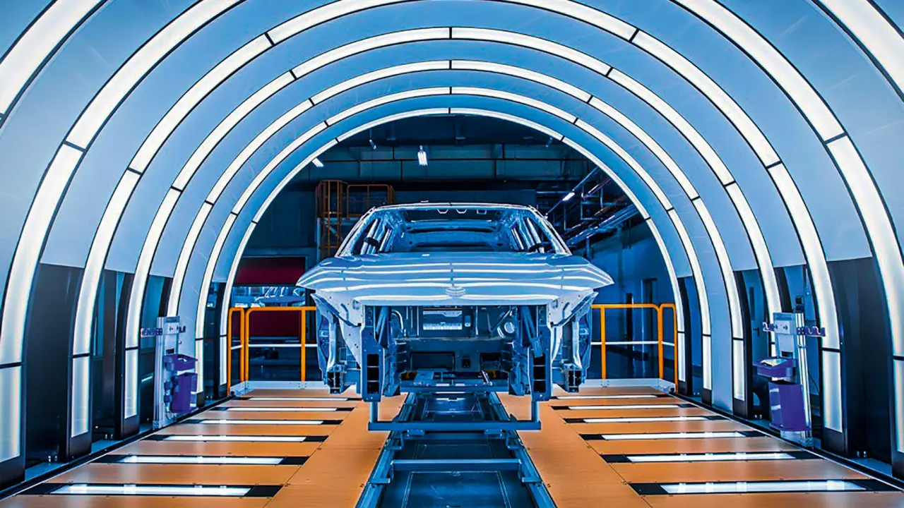Figura 17 - Pintura na montadora. Fonte: Fernando Pires/Quatro Rodas
Flávio Black (Revista Quatro Rodas, 2023), conta que o processo mais comum hoje consiste em quatro etapas, são elas: e-coat, primer, tinta base e verniz.
No e-coat, a carroceria montada é submergida em um grande tanque. A tinta adere à chapa por eletrodeposição catódica. O e-coat à base de àgua é uma resina de epóxi-uretano que, juntamente com o processo de aplicação, protege a lataria contra a corrosão. Seu acabamento não tem qualidade final e suas propriedades físico-químicas mudam sob os efeitos da luz (não tem fotoestabilidade).
A segunda “etapa”, o Primer, tem a função de resolver os problemas da primeira. Além de proteção UV, ela modela e dá formas lisas à carroceria. Ela também fornece resistência ao impacto, impedindo que a pintura se quebre em lascas.
É com a tinta base que traz-se a cor para a carroceria. Além de pigmentos, pode levar diversos aditivos em sua composição. O mais comum é o alumínio usado nas cores metalizadas. Sendo as cores mais comuns, o branco, o vermelho e o preto. (TECFIL, 2019).
Por último, é aplicado o verniz, que é incolor e tem a função de dar brilho e proteção contra raios solares, chuvas ácidas, fezes de aves, variação de temperatura, entre outros. Ela também tem um poder regenerativo no caso de riscos superficiais e também protege de pequenos impactos.
6.1.1 TIPOS DE PINTURA AUTOMOTIVA

Depois de pintado, o veículo sai da fábrica e é transportado para os centros de distribuição até chegar ao consumidor final. Ao chegar no cliente, ele tem a opção de modificar a cor original do veículo ou usá-lo como entregue pela fábrica. Na última opção, quando da necessidade de reparos na carroceria por quaisquer tipo de danos causados, ele recorrerá a uma oficina de funilaria e pintura onde poderá, dentro das especificações originais do veículo, solicitar o reparo do mesmo. Os principais tipos de pintura automotiva, são, segundo os blogs TECFIL (2019) e SQ- QUÍMICA (2023):
Pintura sólida - Esta sendo a mais comum e barata, geralmente não influencia no valor do automóvel. Apresenta as cores “básicas”: branco, preto e vermelho. Utilizam poliéster ou poliuretano em sua composição;
Pintura metálica - Esta sim, já influencia no valor de mercado por surgir de um procedimento chamado de “carga de efeito”, que adiciona ao pigmento uma camada de laca e flocos de alumínio, que gera uma um reflexo mais intenso a depender da incidência de luz;
Pintura perolizada - Com uma base composta por pó de pérola e mica, dá a sensação de haver cores diferentes no veículo, dependendo da luz e do ambiente onde se encontra. Um exemplo desse estilo pode ser visto em veículos com variações da cor branca em tom, perolizado;
Pintura Candy - Esse tipo de pintura, não pode vir “direto de fábrica”, sendo apenas disponibilizada em uma oficina de pintura. Nesta técnica, aplica-se uma tinta semi transparente, com o intuito de criar efeitos de transparência e profundidade junto à base prata brilhante.

Pintura Flake - Este estilo compõe-se de pequenas partículas metálicas à base de poliéster, com granulação bem maior se comparada às pigmentações convencionais. Consequência disso é um intenso efeito de brilho, algo similar às purpurinas.

6.1.2 PASSO A PASSO DA REPARAÇÃO DA PINTURA AUTOMOTIVA

Seguindo com o evento hipotético do reparo da pintura veicular, o SENAI (2014) define as etapas que devem ser seguidas pelo técnico em mecânica automotiva, para o correto e seguro emprego das técnicas. Entretanto, antes de partir objetivamente para ele, é importante a “limpeza” da(s) área(s) a serem (re)pintadas, como destacado pelo blog TECFIL (2019). Observe os passos combinados:

1. Remoção da pintura
Pressupondo a identificação da área a ser reparada, é necessário remover os conteúdos danificados da pintura. Isso pode ser feito de duas maneiras: mecânica ou química. Esta última apresenta menor esforço e não agride a chapa além de não causar escorrimento do componente quando aplicado na vertical.

2. Lixamento e nivelamento inicial
O lixamento garante a posterior aderência da massa a ser aplicada na área danificada. Após essa ação, é preciso retirar o excesso de pó e limpar a superfície com uma solução desengraxante. Assim, elimina-se todo o resíduo e oleosidade do local, protegendo-o contra contaminações. Essa solução deve ser aplicada em ambiente controlado (ou seja, temperatura e pressão devem ser ideais).
3. Preparar e aplicar a massa
A massa tem a função de nivelar e corrigir imperfeições, de modo a evitar a troca de peças e reduzir os custos dos reparos. Existem três tipos principais:
Massa rápida (acrílica): conta com alto poder de preenchimento e acabamento para danos pequenos. Não são catalisadas, ou seja, secam por evaporação e tornam-se mais suscetíveis a danos após o reparo.
Massa plástica: deve ser obrigatoriamente utilizada com o catalisador, ambos misturados na proporção correta. Em geral, podem ser aplicadas na chapa nua e em superfícies devidamente lixadas.
Massa poliéster: também catalisada, mas cujo mecanismo traz um composto semelhante ao da própria massa. Assim, torna-se mais fácil utilizá-la, se comparado ao tipo plástico.
Apesar das diferenças, não há uma massa “correta”, todas dependem da situação da pintura automotiva e a intenção do proprietário para definir qual tipo de massa o mecânico irá utilizar.

4. Lixar até nivelar a superfície
Para esta tarefa, recomenda-se o uso de um taco rígido como base à lixa. A melhor maneira de realizá-la é lixar de acordo com o formato da peça, exercendo pressão moderada para não prejudicar a superfície.
5. Mascaramento
Esta técnica evita a perda de tempo com limpezas em áreas que não precisam de reparos, focando apenas naquilo que é necessário. Para isso, basta isolar os locais, mascarando-os com papel, plástico ou líquido próprio.
6. Aplicação pulverizada de uma terceira camada de pintura
Aplicando o primer, de duas a três sobre a superfície de trabalho e na área lixada até que seque, com o intuito de permitir que a nova tinta seja aplicada adequadamente.

7. Lixamento do primer
Feita com um taco rígido e uma lixa, esta ação é o prenúncio do nivelamento, que, por sua vez, requer o uso de lixas para o posterior acabamento, seguindo o mesmo formato e sentido da peça.
8. Aplicar tinta e verniz
Após trocar o mascaramento (passo 5), isola-se novamente a área que não será pintada. Aplica-se a base sobre o primer. Logo depois, vem o verniz que atua como um complemento à tinta, garantindo maior brilho e proteção.

9. Polimento
A princípio, esta etapa consiste em observar a textura do verniz após a checagem e analisar se há impurezas no local. Se sim, é preciso removê-las por meio do polimento, corrigindo a textura.
Para finalizar o processo, eliminando possíveis marcas de lixamento, segue-se com o polimento, mas com o auxílio de alguns outros produtos. As melhores opções são aquelas à base de água.
6.1.3 CONTROLE DE QUALIDADE

É de suma importância que todos os processos cumpram com as obrigações dispostas pela ABNT NBR ISO 9001 - versão brasileira da normal internacional ISO 9001 - que indica quando o fornecedor de um produto e/ou serviço estabeleceu:
“uma abordagem sistêmica para a gestão da qualidade e que está gerenciando seu negócio de tal forma que assegura que as suas necessidades estejam compreendidas, aceitas e atendidas.” (INMETRO, 2015, p. 1).

O SENAI (2014, p. 121-122) define alguns passos para a manutenção de um processo de qualidade: primeiro passo é receber bem o cliente e depois preencher a ficha cadastral do veículo, detalhando o seu estado, ou seja, se tem riscos, amassados, qual o nível de gasolina e a quilometragem rodada, sempre com acompanhamento do cliente. Posteriormente, elencar outros itens importantes:

- apresente ao cliente um orçamento prévio detalhado, com base nas suas informações, e lembre-se de avisá-lo que podem haver gastos extras;
- ao encaminhar o veículo para o reparo, lembre-se de utilizar proteções para banco, volante, manopla do freio de estacionamento e para-lamas, evitando assim o acúmulo de sujeira e graxa no veículo;
- tenha como base as informações da montadora ou do fabricante, principalmente em relação às tabelas de aperto para os itens de segurança do veículo. Para isso, consulte os manuais, tabelas, catálogos, e tudo que pode servir de apoio e consulta para a execução do serviço com padrão e eficiência;
- conserve o lugar limpo e organizado e use somente peças de qualidade;
- depois de terminar o conserto, faça os respectivos testes e identifique-os na ficha de cadastro.
- entregue o serviço no prazo estipulado; se for necessário atrasar, negocie um novo prazo antecipadamente com o cliente;
- todos os processos devem estar transparentes aos clientes, o que mostra honestidade e credibilidade.
Cumprindo estes passos e exercendo sempre uma comunicação limpa e objetiva com o cliente, o trabalho deverá ser bem notado e respeitado. Importa salientar que estes passos não se restringem apenas à pintura, mas também, e principalmente, à funilaria. Sendo assim, esses dois processos são indissociáveis e a garantia de uma execução de qualidade perpassa pelas mãos de um mecânico bem preparado e atualizado.

7 DISCUSSÕES
O projeto conseguiu demonstrar como as técnicas de funilaria e pintura automotivas são essenciais na manutenção da vida útil veicular, desde sua gênese até os dias atuais. Resgatando o processo evolutivo das mesmas com o intuito de apresentar os desafios enfrentados pelos funileiros de antigamente e como persistem (ou não) na atualidade. Para além disso, ainda aborda dilemas ambientais e a conscientização com os mesmos, ademais, dos fatores econômico e estético.
Diferentes fontes evidenciam que a integração entre funilaria e pintura é vital para a manutenção eficaz dos veículos, promovendo não apenas a longevidade dos automóveis, mas também a satisfação dos proprietários. Este estudo ressalta a necessidade de formação contínua para profissionais da área, visando a adoção de melhores práticas e a inovação no setor. Entretanto, o artigo não expandiu seus horizontes para tratar do futuro dessas técnicas frente o constante desenvolvimento tecnológico impulsionado pelas complexas “IAs” - Inteligências Artificiais. Esse ponto, pode e deve, sem dúvidas ser mais explorado por especialistas nas mais diversas áreas afins.

8 CONCLUSÃO

A mecânica automotiva, especialmente nas áreas de funilaria e pintura, desempenha um papel fundamental na manutenção e valorização dos veículos. A qualidade dessas práticas não apenas assegura a integridade estrutural e estética dos automóveis, mas também contribui para a segurança dos usuários e a sustentabilidade ambiental. As discussões levantadas sobre os avanços tecnológicos, desafios enfrentados pelos profissionais, e o impacto econômico e ambiental dessas técnicas revelaram a complexidade e a importância do tema. A adoção de inovações, como tintas ecológicas e processos sustentáveis, é crucial para atender às novas demandas do mercado e minimizar os impactos negativos no meio ambiente. Além disso, a formação contínua dos profissionais da área é essencial para garantir a eficácia e a competitividade das oficinas de funilaria e pintura. À medida que o setor automotivo evolui, é vital que os trabalhadores estejam preparados para enfrentar os desafios futuros, adaptando-se às novas tecnologias e práticas que surgem. A relação profunda entre funilaria e pintura não deve ser subestimada, pois ambas as áreas são essenciais para a manutenção eficaz dos veículos, promovendo não apenas a longevidade dos automóveis, mas também a satisfação e segurança dos consumidores.

REFERÊNCIAS
ASSOCIAÇÃO BRASILEIRA DE NORMAS TÉCNICAS. ABNT NBR 6023: informação e documentação: referências: elaboração. Rio de Janeiro: ABNT, 2018.
AUTOMAX FIAT. Funilaria automotiva: o que é, como funciona e dicas ao solicitar o serviço. Disponível em: https://www.automaxfiat.com.br/funilaria-automotiva-o-que-e-como-funciona-e-dicas-ao-solicitar-o-servico/. Acesso em: 12/09/2024.
BEZERRA OLIVEIRA. Curiosidades: automóvel, conheça mais sobre sua história. Disponível em: https://www.bezerraoliveira.com.br/curiosidades/automovel-conheca-mais-sobre-sua-historia/. Acesso em: 10/09/24.
BLOG NORTON ABRASIVOS. Reparação automotiva: etapas, como fazer e tendências do mercado. Disponível em: https://blog.nortonabrasivos.com.br/reparacao-automotiva-etapas-como-fazer-e-tendencias-do-mercado/. Acesso em: 12/09/24.
CASA DO SOLDADOR. Protetor auditivo concha Pomp Muffler 20db. Disponível em: https://casadosoldador.com.br/p/protetor-auditivo-concha-pomp-muffler-20db-ca-14235-3m-2031. Acesso em: 13/09/24.
DETAILER FEST BRASIL. Fundamentos da funilaria e pintura automotiva. Disponível em: https://www.detailerfestbrasil.com.br/post/fundamentos-da-funilaria-e-pintura-automotiva. Acesso em: 09/09/24.
DICIONÁRIO PRIBERAM. Chassis. Disponível em: https://dicionario.priberam.org/chassis. Acesso em: 15/09/24.
HELLER, EVA. A psicologia das cores: como as cores afetam a emoção e a razão. Ed. Garamond, 2000.
FUNILEIRO. Disponível em: https://pt.wikipedia.org/wiki/Funileiro. Acesso em: 10/09/24.
INMETRO. O que significa a ABNT NBR ISO 9001 para quem compra?. Disponível em: http://www.inmetro.gov.br/qualidade/pdf/CB25docorient.pdf. Acesso: 15/09/24.
MERCADO LIVRE. Lima flexível para funileiro 14pol. Disponível em: https://www.mercadolivre.com.br/lima-flexivel-para-funileiro-14pol-3556mm-worker/p/MLB37718033#wid%3DMLB3749624039%26sid%3Dsearch%26searchVariation%3DMLB37718033%26position%3D6%26search_layout%3Dgrid%26type%3Dproduct%26tracking_id%3D54b991bd-38e9-43b2-bcc0-d3b1b5860729. Acesso em: 13/09/24.
MERCADO LIVRE. Jogo alavanca para pneu sem câmara 3pcs Lukatec LKT. Disponível em: https://www.mercadolivre.com.br/jogo-alavanca-para-pneu-sem-camara-3pcs-lukatec-lkt/p/MLB35605186#wid%3DMLB4936082008%26sid%3Dsearch%26searchVariation%3DMLB35605186%26position%3D4%26search_layout%3Dstack%26type%3Dproduct%26tracking_id%3Dcab361f0-7c38-4fb8-a8a9-5ab8a1bece67. Acesso em: 13/09/24.
LUCHEZI, Tatiana de Freitas. O AUTOMÓVEL COMO SÍMBOLO DA SOCIEDADE CONTEMPORÂNEA. Universidade Nove de Julho - UNINOVE. Disponível em: https://www.ucs.br/ucs/eventos/seminarios_semintur/semin_tur_6/arquivos/03/O%20Automovel%20como%20Simbolo%20da%20Sociedade%20Contemporanea.pdf. Acesso em: 21/09/24.
PARVI FUNILARIA. 2022. Disponível em: https://www.parvifunilaria.com.br/post/dsp-desamassamentosempintura-quandooptarporesteservi%C3%A7o. Acesso em: 15/09/24.
PORTAL SÃO FRANCISCO. Estrutura Geral dos Veículos. Disponível em: https://www.portalsaofrancisco.com.br/mecanica/estrutura-geral-dos-veiculos. Acesso em: 14/09/24.
QUATRO RODAS. A evolução das linhas de montagem de automóveis. Disponível em: https://quatrorodas.abril.com.br/noticias/a-evolucao-das-linhas-de-montagem-de-automoveis?utm_source=admitad&utm_medium=baseexterna&utm_campaign=admitad_abril&tagtag_uid=9e3151be7d7c40bb20ecc5b36a529473. Acesso em: 14/09/24.
QUATRO RODAS. A fabricação das tintas automotivas é tão complexa quanto a pintura? Disponível em: https://quatrorodas.abril.com.br/auto-servico/fabricacao-das-tintas-automotivas-e-tao-complexa-quanto-a-pintura?utm_source=admitad&utm_medium=baseexterna&utm_campaign=admitad_abril&tagtag_uid=ba017b8bc428b3a96d039f5b2028154a. Acesso em: 13/09/24.
REPARAÇÃO AUTOMOTIVA. A história da pintura automotiva. Disponível em: https://reparacaoautomotiva.com.br/2022/03/23/a-historia-da-pintura-automotiva/. Acesso em: 18/09/24.
SENAI. Departamento Nacional. Sistemas de funilaria e pintura automotiva. Brasil, 2014.
SENAI. Departamento Regional de Pernambuco. Manual para elaboração de referências. Recife: SENAI-PE, 2019.
SENAI. Departamento Regional de Pernambuco. Manual para elaboração de relatório de estágio dos cursos técnicos/experiências profissionais. Recife: SENAI-PE, 2019.
SENAI/RJ. Chapeador de automóveis. Rio de Janeiro/RJ: SENAI, 1976.
SINDSEGRS. A influência da funilaria na repintura automotiva. Disponível em: https://www.sindsegrs.com.br/2020/08/24/a-influencia-da-funilaria-na-repintura-automotiva/. Acesso em: 19/09/24.
WF EPI. Vestuário: avental de raspa com mangas tipo barbeiro soldador. Disponível em: https://www.wfepi.com.br/vestuario/avental-de-raspa-com-mangas-tipo-barbeiro-soldador-avb-12060cecg-ca-16070. Acesso em: 13/09/24.

